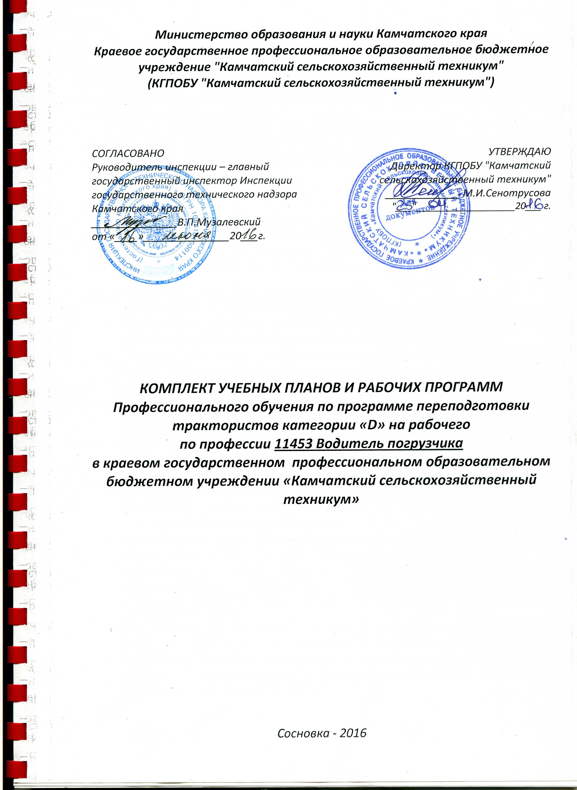

Аннотация программы
Программа профессионального обучения по программе переподготовки трактористов категории «D» на рабочего по профессии 11453 Водитель погрузчика (далее по тексту – Программа) разработана в соответствии с требованиями к организации профессионального обучения по профессиям рабочих и должностям служащих.
Данная Программа может быть использована совместно с программой подготовки трактористов категорий «В», «С», «D», «Е», с целью получения дополнительной квалификации. При этом срок обучения увеличивается на 1 месяц.

Разработчики:
Филенко С.Н., преподаватель специальных дисциплин, методист КГПОБУ "Камчатский сельскохозяйственный техникум";
Филенко М.Н., преподаватель специальных дисциплин КГПОБУ "Камчатский сельскохозяйственный техникум";

Нормативная база для разработки Программы:
- Федеральный закон от 29 декабря 2012 г. № 273 – ФЗ «Об образовании в Российской Федерации», принят Государственной Думой 21 декабря 2012 года, одобрен Советом Федерации 26 декаря 2012 года.
- Постановление Правительства Российской Федерации от 12 июля 1999 г. № 796 «Об утверждении Правил допуска к управлению самоходными машинами и выдачи удостоверений тракториста-машиниста (тракториста)» (далее по тексту - Правила), постановлением Правительства Российской Федерации от 06 мая 2011года №351 «О внесении изменений в правила допуска к управлению самоходными машинами и выдачи удостоверений тракториста-машиниста (тракториста)», постановлением Правительства Российской Федерации от 17 ноября 2015 года № 1243 «О внесении изменений в некоторые акты Правительства Российской Федерации по вопросам допуска к управлению самоходными машинами и выдачи удостоверений тракториста-машиниста (тракториста)».
- Приказ Министерства образования и науки Российской Федерации от 18 апреля 2013 г. № 292 «Об утверждении Порядка организации и осуществления образовательной деятельности по основным образовательным программам профессионального обучения», зарегистрирован в Министерстве юстиции Российской Федерации от 15 мая 2013 г. № 28395.
- Приказ Министерства образования и науки Российской Федерации от 02 июля 2013 года № 513 «Об утверждении Перечня профессий рабочих, должностей служащих, по которым осуществляется профессиональное обучение», зарегистрирован в Министерстве юстиции Российской Федерации от 08 августа № 29322.
- Квалификационная характеристика рабочего по профессии 11453 Водитель погрузчика, установленная Разделом ЕТКС «Профессии рабочих, общие для всех отраслей народного хозяйства».
- Сборник учебных планов и программ для профессиональной подготовки и повышения квалификации рабочих по профессии 13583 Машинист бульдозера (согласовано Федеральной службой по экологическому, технологическому и атомному надзору от 21 сентября 2007 г. № 13-15/2506, согласовано Департаментом научно-технологической политики и образования Минсельхоза России № 13-04-1/1191 от 12 июля 2007 г., одобрено Научно-методическим советом Центра профессионального образования ФГУ «ФИРО» Минобрнауки России Протокол № 5 от 14 декабря 2007 г.).
- Сборник учебных планов и программ для профессиональной подготовки, переподготовки и повышения квалификации рабочих по профессии 14390 Машинист экскаватора (согласовано Федеральной службой по экологическому, технологическому и атомному надзору от 21 сентября 2007 г. № 13-15/2506, согласовано Департаментом научно-технологической политики и образования Минсельхоза от 12 июля 2007 г. № 13-04-1/1191, одобрено Научно-методическим советом Центра профессионального образования ФГУ «ФИРО» Минобрнауки России Протокол № 5 от 14 декабря 2007 г.).

Содержание Программы ориентировано, по завершению полного курса обучения, на присвоение обучающемуся 6 (шестого) разряда по квалификации «Водитель погрузчика».
После успешного прохождения итоговой аттестации в форме квалификационного экзамена, обучающемуся выдается документ об образовании и (или) о квалификации.
Квалификационный экзамен проводится для определения соответствия полученных знаний, умений и навыков Программе и установление на этой основе лицам квалификационных разрядов по профессии 11453Водитель погрузчика.
Квалификационный экзамен включает в себя практическую квалификационную работу и проверку теоретических знаний в пределах квалификационных требований. К проведению квалификационных экзаменов привлекаются представители работодателей, их объединений.
Программа содержит профессиональную характеристику, учебный план и программы по предметам и дисциплинам.
Структура и содержание Программы представлены учебным планом, тематическими планами по учебным предметам, программами по учебным предметам.
В учебном плане содержится перечень учебных предметов с указанием объемов времени, отводимых на освоение предметов, включая объемы времени, отводимые на теоретическое и практическое обучение.
В тематическом плане по учебному предмету раскрывается рекомендуемая последовательность изучения разделов и тем, указывается распределение учебных часов по разделам и темам.

Требования к организации учебного процесса:
- Учебные группы создаются численностью до 30 человек.
- Учет посещаемости занятий, успеваемости и пройденных тем ведется преподавателями и мастерами производственного обучения в соответствующей учетной документации.
- Продолжительность учебного часа теоретических и практических занятий – 1 академический час (45 минут), а при проведении практических занятий на погрузчике – 1 астрономический час (60 минут), включая время на подведение итогов, оформление документации.
- Теоретическое и практическое обучение проводится в оборудованных кабинетах с использованием учебно-методических и учебно-наглядных пособий.
- Обучение практическим навыкам выполнения работ на погрузчике проводится вне сетки учебного времени мастером производственного обучения индивидуально с каждым обучаемым в соответствии с графиком очередности.
- На занятии по практическим навыкам выполнения работ на погрузчике, мастер производственного обучения должен иметь при себе удостоверение на право управления трактором соответствующей категории с отметкой в графе «Особые отметки» - «Водитель (машинист) погрузчика».
- Для проверки навыков выполнения работ на погрузчике предусматривается проведение контрольного занятия, путем выполнения соответствующих упражнений.
- Лица, получившие по итогам контрольного занятия неудовлетворительную оценку, не допускаются к выполнению последующих заданий.
- Экзамены и зачёт по дисциплинам проводятся за счёт часов, отведённых на них.
- Экзамены и зачеты проводятся с использованием билетов, разработанных в Техникуме на основе данной рабочей программы, и утвержденных заместителем по учебно-производственной работе.
- По завершению обучения проводится итоговая аттестация. Состав аттестационной комиссии определяется и утверждается директором Техникума. На итоговую аттестацию отводится 6 часов.
- Результаты итоговой аттестации оформляются протоколом. По результатам итоговой аттестации выдается документ об образовании и (или) о квалификации.
- К прохождению итоговой аттестации не допускаются лица:
- имеющие медицинские противопоказания к выполнению работ по данной профессии;
- лишенные права управления транспортными средствами, в случае если срок лишения права управления транспортными средствами не истек (за исключением лиц, указанных в пункте 44 Правил);
- не достигшие возраста 18 лет;
- не сдавшие промежуточную аттестацию по дисциплинам предусмотренную учебным планом и программами.

Требования к учебно-методическому обеспечению учебного процесса:
1. Перечень учебных материалов для подготовки рабочих по профессии 11453 Водитель погрузчика содержится в разделе «Литература» данной рабочей программы и пояснением к рабочему учебному плану.

Требования к кадровому обеспечению учебного процесса:
- Преподаватели должны иметь высшее или среднее профессиональное образование соответствующего технического профиля.
- Мастера производственного обучения должны иметь образование не ниже среднего (полного) общего, непрерывный стаж управления самоходными машинами.
- Преподаватели и мастера производственного обучения должны проходить повышение квалификации не реже 1 раза в 5 лет.

Требования к результатам освоения Программы:
- управлять тракторными погрузчиками, вагонопогрузчиками, вагоноразрузчиками и всеми специальными грузозахватными механизмами и приспособлениями при погрузке, выгрузке;
- перемещать и укладывать грузы в штабель и отвал;
- проводить обслуживание погрузчиков;
- проводить текущий ремонт погрузчиков и всех его механизмов;
- определять неисправности в работе погрузчика;
- устанавливать и заменять съемные грузозахватные приспособления и механизмы;
- участвовать в планово-предупредительном ремонте погрузчика, грузозахватных механизмов и приспособлений;
- использовать погрузчик в качестве бульдозера, скрепера, экскаватора и других машин.

Водитель погрузчика должен знать:
- устройство погрузчиков и аккумуляторных батарей;
- способы погрузки и выгрузки грузов на всех видах транспорта;
- правила подъема, перемещения и укладки грузов;
- правила дорожного движения по территории предприятий и пристанцевым путям;
- применяемые сорта горючих и смазочных материалов;
- наименование основных материалов аккумуляторного производства;
- правила обращения с кислотами и щелочами.

РАБОЧИЙ УЧЕБНЫЙ ПЛАН
Код профессии по ОК-016-94 – 11453 Водитель погрузчика
Присваиваемый квалификационный разряд – 5,6 разряд
Срок обучения - 1 мес.
Формы обучения: очная, очна-заочная.
№  п/п | Предметы | Количество часов
 |  | Всего | Теория | Лабораторно-практические занятия | Экза-мен
1. | Устройство, техническое обслуживание и ремонт погрузчиков | 52 | 40 | 12 | Э
2. | Технология выполнения погрузочно-разгрузочных работ | 30 | 20 | 10 | Э
3. | Технология выполнения бульдозерных работ погрузчиками | 20 | 16 | 4 | Э
4. | Технология выполнения экскаваторных работ погрузчиками | 20 | 16 | 4 | Э
5. | Охрана труда и техника безопасности. | 10 | 10 |  | З
 | ИТОГО | 132
6. | Консультации | 6
 | Комплексный экзамен | Х
7. | Зачет («Охрана труда и техника безопасности») | Х
8. | Квалификационный экзамен | 6
 | ВСЕГО | 144
9. | Практические занятия на погрузчике | 8

Примечание: Выполнение практической квалификационной работы проводится за счет времени отведенного на практические занятия на погрузчике.

Материальная оснащённость.
Для организации учебного процесса подготовки рабочих по профессии 11453 "Водитель погрузчика" техникумом используется:
1. Кабинет "Устройство тракторов» площадью 53.7 кв.м. Освещение люминесцентное – 20 ламп по 40 ватт каждая.
2. Лаборатория "Устройство тракторов и автомобилей" площадью 210.5 кв. м. Освещение люминесцентное – 40 ламп по 40 ватт каждая.
3. Тракторный погрузчик.

Нормы расходных материалов и спецодежды
Тракторный погрузчик – 8 часов
1. Дизельное топливо на учебную езду – 115 литров на одного обучающегося на весь период обучения.
2. Моторное масло – 2,634 литра на одного обучающегося на весь период обучения.
3. Трансмиссионное масло – 0, 360 литров на одного обучающегося на весь период обучения.

ПРИМЕЧАНИЕ:
1. Оплата госпошлины на оказание услуг органа надзора производятся обучающимися самостоятельно и в стоимость обучения не входят .
2. Прохождение медицинской комиссии на право управления транспортными средствами обучающийся оплачивает самостоятельно и в стоимость обучения не включается.

ПРОФЕССИОНАЛЬНАЯ ХАРАКТЕРИСТИКА

1. Профессия:
Водитель погрузчика.
2. Назначение профессии
Управление тракторными погрузчиками, вагонопогрузчиками, вагоноразгузчиками и всеми специальными грузозахватными механизмами и приспособлениями при погрузке, выгрузке, перемещении и укладке грузов в штабель и отвал. Использование погрузчика в качестве бульдозера, скрепера, экскаватора и других машин.
3. Квалификация
В системе непрерывного образования профессия Водитель погрузчика относится к первой ступени квалификации.
4. Содержательные параметры профессиональной деятельности

Виды профессиональной  деятельности | Теоретические основы профессиональной деятельности
1 | 2
Управление тракторными погрузчиками, вагонопогрузчиками, вагоноразгрузчиками.  Выполнение экскаваторных, бульдозерных работ, погрузочно-разгрузочные работы.  Производство текущего ремонта и участие во всех видах ремонта обслуживаемого погрузчика.  Выполнение технического обслуживания погрузчиков. | Основы выполнения погрузочно-разгрузочных работ.  Основы выполнения бульдозерных работ погрузчиками.  Основы выполнения экскаваторных работ погрузчиками.  Устройство, техническое обслуживание и ремонт погрузчиков.  Основы безопасности выполнения строительных работ.

5. Специфические требования.
Возраст для получения права на выполнение работ— 18 лет.
Медицинские ограничения регламентированы Перечнем противопоказаний Министерства здравоохранения Российской Федерации.

ЛИТЕРАТУРА

- Гологорский Е.Г., Колесниченко В.В. Техническое обслуживание и ремонт дорожно-строительных машин. - М.: Высшая школа, 1991.
- Невзоров Л.А. и др. Устройство и эксплуатация грузоподъёмных кранов. - М.: ИЦ "Академия", 2000.
- Кичихин Н.Н. Такелажные работы. - М.: Высшая шко-ла, 1989.
- Куликов О.Н., Ролин Е.И. Охрана труда в строитель-стве. – М.: ИЦ «Академия», 2003.
- Полосин М.Д. Машинист дорожных и строительных машин. – М: ИЦ «Академия», 2002.
- Раннев А.В., Полосин М.Д. Устройство и эксплуатация дорожно-строительных машин. – М.: ИЦ «Академия», 2000.
- Раннев А.В. Одноковшовые строительные экскаваторы. – М.: Высш. шк., 1991.
- «Единые правила безопасности при разработке месторождений полезных ископаемых открытым способом» (ПБ 03-498-02). - М.: Федеральное государственное унитарное предприятие «Научно-технический центр по безопасности в промышленности» (ФГУП «Промышленная безопасность»), 2005.
- Федеральный закон «О промышленной безопасности опасных производственных объектов» от 21.07.1997 г. № 116-ФЗ (с изменениями на 22.08.2004 г.). 4-е издание. Официальное издание нормативных документов Ростехнадзора.
- Ильин А.М. Безопасность труда в горной промышленности. – М.: Недра, 1991.
- Москаленко В.В. Электрический привод. – М.: Академия, 2000.
- Лысенко Т.М., Румянцева А.Н., Стесин С.П. Гидравлика, гидромашины и гидропневматика. – М.: ИЦ «Акаде-мия», 2005.
- Федеральный закон от 29 декабря 2012 г. № 273 – ФЗ «Об образовании в Российской Федерации», принят Государственной Думой 21 декабря 2012 года, одобрен Советом Федерации 26 декаря 2012 года.
- Постановление Правительства Российской Федерации от 12 июля 1999 г. № 796 «Об утверждении Правил допуска к управлению самоходными машинами и выдачи удостоверений тракториста-машиниста (тракториста)»
- Приказ Министерства образования и науки Российской Федерации от 02 июля 2013 года № 513 «Об утверждении Перечня профессий рабочих, должностей служащих, по которым осуществляется профессиональное обучение», зарегистрирован в Министерстве юстиции Российской Федерации от 08 августа № 29322.
- Безопасность труда при операциях с нефтепродуктами. – М.: ГОСНИТИ, Информагротех, 1999.
- Безопасность труда при обслуживании аккумуляторных батарей. – М.: ГОСНИТИ, Информагротех, 1999.
- Безопасность выполнения транспортных тракторных и погрузочно-разгрузочных работ. – М.: ГОСНИТИ, 1999.
- Постановление Совета Министров – Правительства Российской Федерации от 13.12.1993 № 1291 «О государственном надзоре за техническим состоянием самоходных машин и других видов техники в Российской Федерации» («Собрание актов Президента и Правительства Российской Федерации», 20.12.1993, №51).
- Постановление Правительства Российской Федерации от 12.08.1994 № 938 «О государственной регистрации автомототранспортных средств и других видов самоходной техники на территории Российской Федерации» (Собрание законодательства Российской Федерации», 22.08.1994, № 17, ст. 199).
- Правила государственной регистрации тракторов, самоходных дорожно-строительных и иных машин и прицепов к ним органами государственного надзора за техническим состоянием самоходных машин и других видов техники в Российской Федерации (гостехнадзора), утвержденными Министерством сельского хозяйства и продовольствия РФ 16.01.1995, зарегистрированными в Министерстве юстиции Российской Федерации 27.01.1995 № 785 («Бюллетень нормативных актов министерств и ведомств Российской Федерации», № 5, 1995) (Далее – Правила государственной регистрации машин).
- Постановление Правительства РФ от 13 ноября 2013 г. № 1013 «О техническом осмотре самоходных машин и других видов техники, зарегистрированных органами, осуществляющими государственный надзор за их техническим состоянием».
- Федеральный закон от 25.04.2002 № 40-ФЗ «Об обязательном страховании гражданской ответственности владельцев транспортных средств» (Собрание законодательства РФ, 06.05.2002, № 18, ст. 1720).

